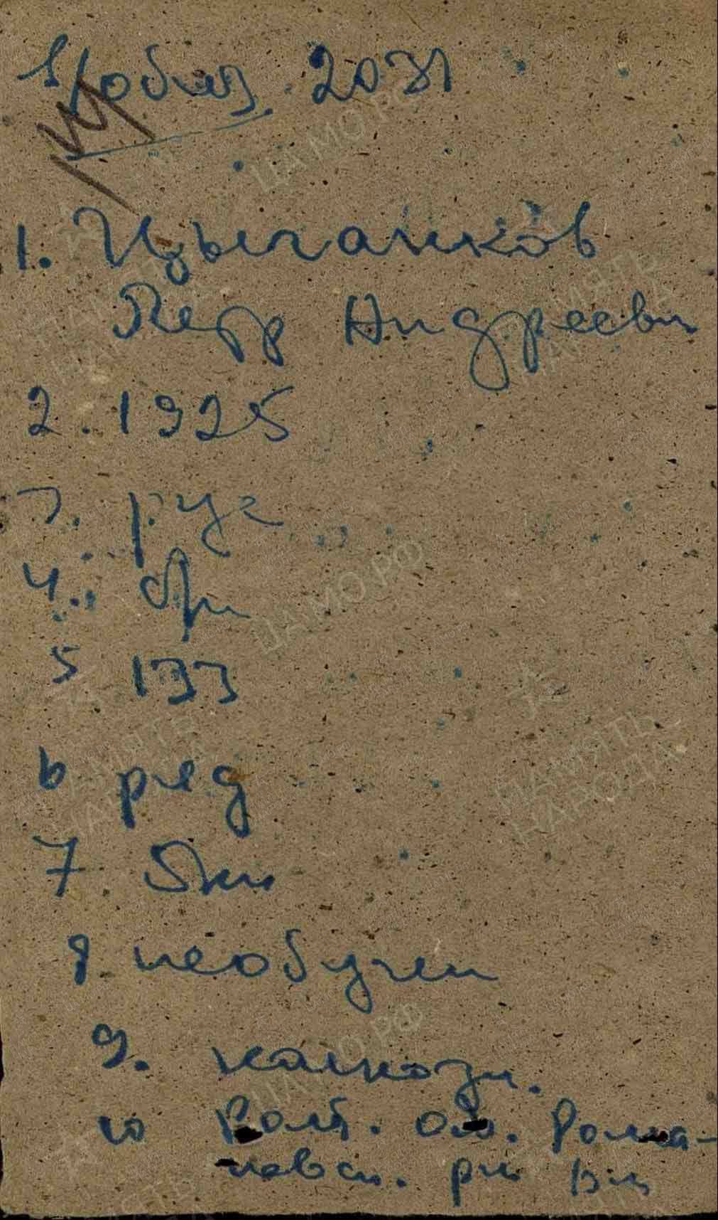

Военно/обязанный №2031

1. Ф.И.О. - Цыганков Петр Андреевич
2. Год рождения – 1925
3. Национальность – русский
4. Партийность – беспартийный
5. ВУС (воинская учетная специальность)№ - 133 (артиллерия)
6. Состав – рядовой
7. Общее образование – 5классов
8. Должность, квалификация и воинское звание – необучен
9. Гражданская специальность – колхозник
10. Проживал ли на территории оккупированной противником, когда, где и сколько - Ростовская обл., Романовский р-н, Волгодонск

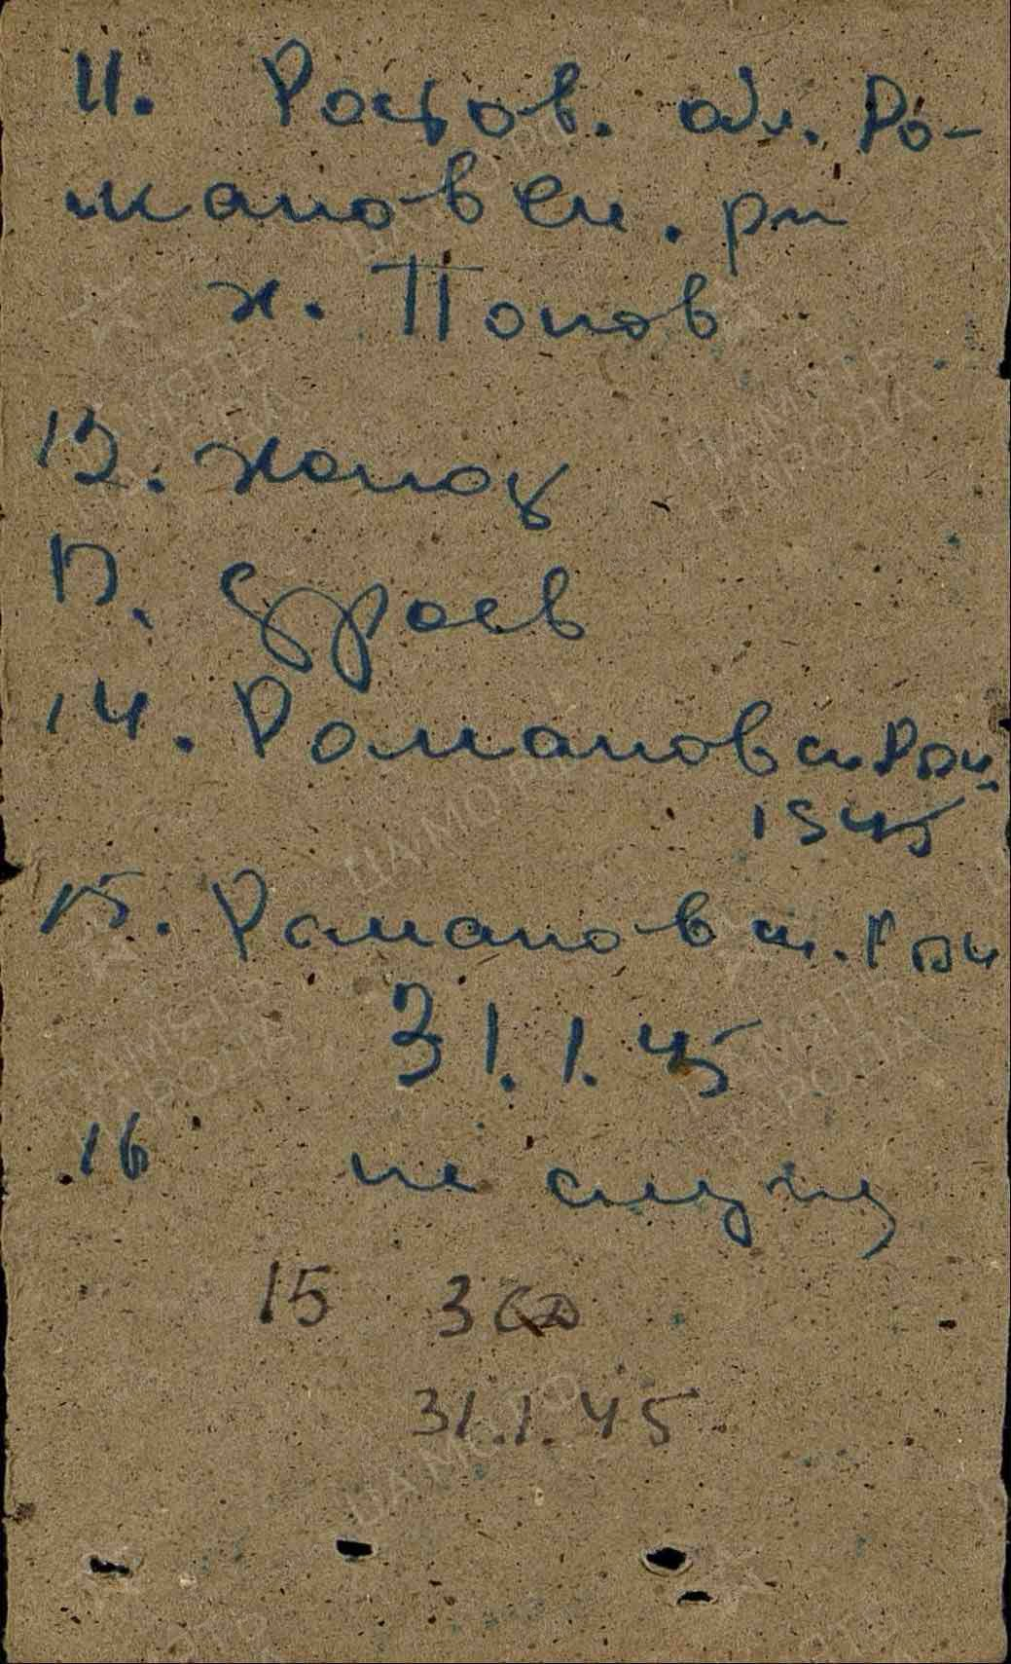

1. Местожительство родных - Ростовская обл., Романовский р-н, х.Попов
2. Семейное положение - холост
3. Результат медосвидетельствования - здоров
4. Каким военкоматом призван и когда – Романовский 1945
5. Когда и откуда прибыл – Романовский 31.1.1945
6. Последнее место службы в Красной Армии – не служил, зачислен в запас 3-я стрелковая дивизия 31.1.1945